Проверка лекарства по справочнику E-LACTANCIA
3 января, 2010 - 00:17 — gvinfo
Благодарю за помощь в обновлении статьи
замечательного консультанта по ГВ Ольгу Клейман!
Каким образом можно проверить лекарство на совместимость с грудным вскармливанием по справочнику испанского госпиталя Марина Альта?
Сперва необходимо выяснить латинское название препарата, иногда также необходимо латинское название действующего вещества. Для этого набираете в поисковике (например, www.ya.ru) или в медицинском каталоге (например, http://www.webapteka.ru/drugbase_alpha/ или http://www.medcatalog.net/rus/a/) известное вам название препарата (обычно русское). Выбираете страницу с описанием препарата и копируете латинское название препарата и действующего вещества (кстати, для самых популярных лекарств можно вводить и русское название).
Обладая латинским названием, вы можете, даже если не знаете английского языка, поискать препарат.
Вводите адрес http://www.e-lactancia.org/, если открылся сайт на испанском, то сверху справа в пункте Idioma выберите English.
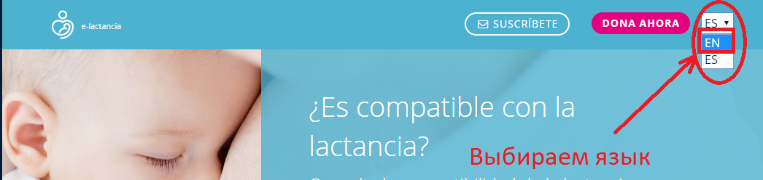
Если сайт не открылся, попробуйте VPN.
1) Если вы пользуетесь компьютером, попробуйте браузеры, которые используют VPN. Не забудьте включить VPN режим.
Это Opera https://www.opera.com/ru , tor https://www.torproject.org/download/ , Yandex браузер https://browser.yandex.ru/ с включенным турбо-режимом https://yandex.ru/q/question/computers/rabotaet_li_eshche_turbo_rezhim_v_iandeks_ab92b3b1/?utm_source=yandex&utm_medium=wizard&answer_id=a3b3705c-6295-4321-8702-d01cf0bf9620.

2) если вы пользуетесь мобильным телефоном, попробуйте Хром или Яндекс браузеры в режиме "Турбо"

Далее после выбора языка в белое поле вводите искомое лекарство на латинице и нажимаете Search. Можно использовать всплывающие подсказки.
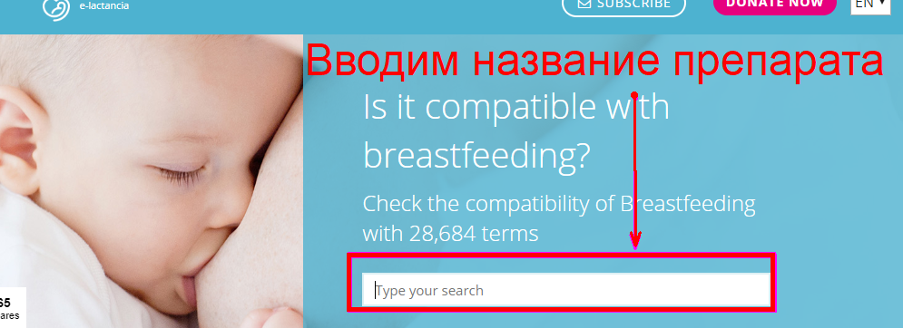
Выходит лекарство и информация по нему (см. также пояснения на рисунке ниже).
- С самого верха - название препарата/вещества, и дата последнего обновления информации.
Справа от этого стоит дисклеймер, указывающий, что информация, которую дает сайт e-lactancia, - это рекомендации педиатров APILAM, основанные на актуальных научных публикациях. Эта информация дается не вместо обращения к врачу. Эту дополнительную информацию вы можете использовать при общении с врачом.
- Затем идет большой прямоугольник, где указан уровень риска данного препарата и он же показан цветом: см. более подробно об уровнях риска.
Справа от уровня риска указаны комментарии (Comment), а также в отдельном квадратике - альтернативные препараты (Alternatives).
- Ниже еще раз в цветных квадратах расшифрованы уровни риска, и в отдельном квадратике справа - сслыка, которая вам понадобится, если вы захотите материально отблагодарить проект е-лактанция (Support e-lactancia).
- затем указаны другие наименования препарата (Other names), торговые наименования (Tradenames), терапевтическая группа, к которой он принадлежит (Therapeutic group, можно нажать на название группы и выйдут другие препараты той же группы),
- Затем указаны данные по фармакокинетике, то есть о скорости усвоения и разложения препарата, размере молекулы итп (Pharmacokinetics), и ссылки на научные статьи по исследованиям, проведенным с данным препаратом (References). Зачастую доступно краткое содержание статьи (Abstract) или даже полный текст (Full text).
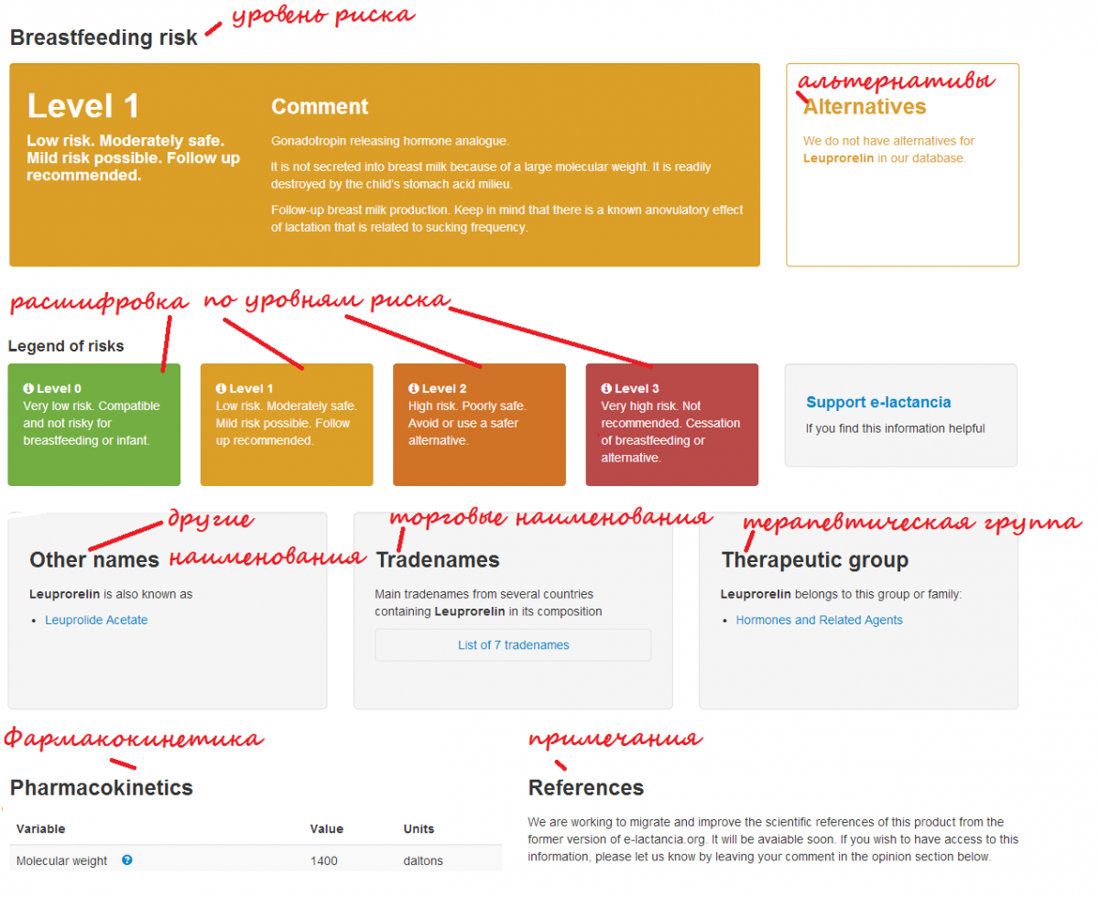

После проверки вы можете обратиться к своему врачу, с просьбой заменить препарат, если он недопустим, либо разрешить прием, если препарат допустим. Статья о действиях после проверки препарата.

Подробнее об уровне риска.
0. (зеленый) Безопасно для лактации и для ребенка. Совместимо с ГВ, на основе информации, опубликованной в научной литературе. Можно принимать, в значительной степени безопасно.
1. (желтый) Возможны небольшие побочные эффекты, влияющие на лактацию или на ребенка. Этот вывод делается на основе опубликованной информации либо на основе физических, химических и фармакокинетических характеристик риск небольшой. Умеренно безопасный продукт - важна доза, время приема, возраст ребенка. Желательно наблюдать за ребенком на предмет реакций.
2. (оранжевый) Возможны неприятные побочные эффекты, влияющие на лактцию или ребенка. Вывод делается на основе опубликованной информации либо на основе физических, химических и фармакокинетических характеристик. Небезопасный продукт; при приеме необходимо оценить риски в случае если мать выпьет препарат и будет кормить, и риски в случае если кормить не будет (отрицательное влияние отсутствия грудного молока на ребенка). Желательно заменить на другое лекарство; если это невозможно, желательно уменьшить побочные эффекты, выбирая дозу, время приема, возраст ребенка. Обязательно наблюдение за ребенком и матерью во время приема.
Радиоактивные лекарства - во время приема необходимо прекратить кормление грудью. Желательно подобрать препарат, который быстрее исчезнет из кровотока матери. Будет полезно сцеживание до начала приема препарата с целью создания банка молока (кормить ребенка во время лечения), а также во время приема препарата, чтобы поддерживать лактацию.
3. (красный) Имеющиеся данные или характеристики лекарства позволяют предположить выоскую вероятность токсичности, либо вредное влияние на ребенка доказано или предполагается, либо пагубно сказывается на лактации. Противопоказано при кормлении грудью. Необходимо выбрать другое лекарство. Если не существует альтернативы, и прием лекарства необходим, нужно прекратить кормление на этот период.

Подробнее о таблице фармакокинетики внизу
Molecular Weight  Молекулярная масса | Молекулярная масса вещества. Чем больше молекулярная масса (более 500), тем меньше вероятность, что вещество попадет в молоко.
Protein binding  Связывание белков | Процент связывания данного вещества белками плазмы крови. Низкий - менее 50%, средний - от 50 до 80%, высокий - более 80%. Чем выше процент (обычно более 80%), тем меньше вероятность, что вещество попадет в молоко.
Milk/Plasma ratio  Отношение Молоко/ плазма крови | Концентрация лекарства в молоке, деленная на его концентрацию в плазме крови. Чем меньше число (<1), тем меньшая часть лекарства попадет ребенку.
Maximum time  Время максимума | Время с момента приема лекарства, через которое достигается максимальная концентрация лекарства. Именно в этот момент лучше всего НЕ кормить ребенка грудью. Лучше всего принимать лекарство сразу после кормления.
Mean time (hours)  Время полувыведения (часы) | Время, за которое концентрация вещества уменьшится в два раза. Чем меньше период полувыведения, тем быстрее кровь очистится от этого вещества.
Oral bioavailibility (%)  Биодоступность (%) | Величина показывает, какой процент от дозы, поступившей через рот, попадет в кровоток. Хотя точных данных на эту тему обычно нет, эту величину можно оценить. Чем ниже процент, тем меньше лекарства попадет ребенку.
Theoretical dose of the infant, mg/K/d  Теоретическая доза для ребенка | Максимальная теоретическяа доза лекарства, которую получит младенец (в мг на кг в день). Оценивается на основе данных о попадании вещества в материнское молоко.  Теоретическая доза = максимальная концентрация в молоке, в соответствии с исследованиями (мг/литр) умноженная на 0.15 литров на каждый килограмм веса в сутки (доза потребления молока ребенком)
Relative dose of the infant, %  Относительная доза для ребенка, % | Относительная доза лекарства - какой процент от материнской дозы попадает ребенку. При оценке дозы для расчета использовался вес матери 60 кг. Относительная доза равна теоретической дозе ребенка, деленной на дозу матери
Percentage of the therapeutic dose (%)  Процент от лечебной дозы | Процент, показывающий отношение дозы, которую ребенок получит через материнское молоко, к дозе, которую обычно прописывают для лечения ребенка  % от лечебной дозы = теоретич. доза (мг/кг/день) / Обычная лечебная доза (мг/кг/день) *100%

